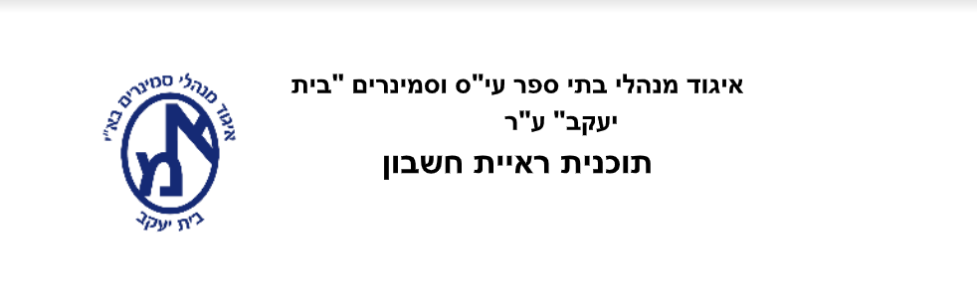

questionnaire in Economics. Good Luck!!!version: 223date: 24/05/2023

***‫שאלות אישיות***

***‫איפה את גרה?***

***‫ירושלים***

***‫בית שמש***

***‫בני ברק***

***‫מה שמך?***

***‫הדס***

***‫ברכה***

***‫שרה***